（资质认定印章）

检 测 报 告
报告编号： HRZJH24061202-56（09）

项目名称: | 呼和浩特石化公司 2024-2025年外委环保检测项目（聚丙烯
 | 装置聚丙烯造粒机抽吸系统排放口DA029排气筒出口）
委托单位: | 中国石油天然气股份有限公司呼和浩特石化分公司
项目类别: | 委托检测
检测单位: | 内蒙古华瑞中嘉检测技术有限公司

报告日期: 2025年09月15日
（盖检验检测专用章）

声 明

1. 本报告需齐全、清楚，无批准人签名，或涂改，封面及骑缝位置未加盖本公司检验检测专用章无效。
2. 未经本公司书面批准，不得复制（全文复制除外）、转借本报告，经同意的复制品需加盖本公司公章后方能生效。
3. 未经本公司书面同意，本报告及数据不得用于商品广告，违者必究。
4. 本报告只对本次采样/送检样品的检测结果负责，本公司不负责抽样（如样品是由客户提供）时，检验检测结果仅适用于客户提供的样品。报告中若有附限值标准或排放限值等相关检验检测结果判定依据，均由客户提供，仅供参考。
5. 委托方如对本报告有异议，请于收到本报告十五日内向本公司提出，逾期不予受理。
6. 因检测样品的特殊性，不具有重复性的样品不进行复检。
7. 来自于分包单位的检验检测数据、结果以“*”表示。
8. 本报告若有污染源排气筒高度、锅炉型号等现场建设内容涉及到的数据均由客户提供，本报告不对其准确性负责。

检 测 报 告
项目信息
项目编号 | HRZJH24061202-56 | 项目类别 | 委托检测
项目名称 | 呼和浩特石化公司 2024-2025年外委环保检测项目（聚丙烯装置聚丙烯造粒机抽吸系统排放口DA029排气筒出口）
项目地点 | 内蒙古呼和浩特市赛罕区金河镇S102 省道南中国石油呼和浩特石化公司
委托单位 | 中国石油天然气股份有限公司呼和浩特石化分公司
委托单位地址 | 内蒙古呼和浩特市赛罕区金桥开发区金河镇
联系人 | 王佳录 | 联系电话 | 19997640328
公司名称 | 内蒙古华瑞中嘉检测技术有限公司
公司地址 | 内蒙古自治区呼和浩特市和林格尔新区智能制造产业园D3-1-102、103、104、105、106、202、301、302、303号楼
电 话 | 0471-3284111 | 报告份数 | 一式四份
分析人员 | 石星宇、李佳乐、王佳、李丹
检测日期 | 2025年09月10日-12日

报告编制： | 签字：（马佳乐） | 审 核 人： | （侯皓文）
签 发 人： | 签字：（黄 蕊） | 签发时间： | 2025年09月15日

表1.样品信息
样品类别 | 点位名称 | 样品编号 | 样品状态 | 采样人员 | 采样日期
有组织废气 | 聚丙烯装置聚丙烯造粒机抽吸系统排放口DA029排气筒出口 | B01072Q2010125-0127 | 气体、气袋、饱满 | 石星宇  李佳乐 | 2025.09.10
有组织废气 | 聚丙烯装置聚丙烯造粒机抽吸系统排放口DA029排气筒出口 | B01072Q2020125-0127 | 气体、低浓度采样头、外表面清洁、盖帽严密 | 石星宇  李佳乐 | 2025.09.10
采样依据 | 《固定污染源排气中颗粒物测定与气态污染物采样方法》 GB/T 16157-1996及其修改单

表2.检测依据、检出限、主要仪器设备
序号 | 样品类别 | 检测项目 | 方法来源 | 检出限 | 仪器设备名称/型号/编号/  有效期
1 | 有组织  废气 | 非甲烷总烃 | 《固定污染源废气 总烃、甲烷和非甲烷总烃的测定 气相色谱法》  HJ 38-2017 | 0.07mg/m³ | 气相色谱仪/GC-2014 /HRZJ-YQ-F-141/校准2027.02.26
2 | 有组织  废气 | 低浓度  颗粒物 | 《固定污染源废气 低浓度颗粒物的测定 重量法》 HJ 836-2017 | 1.0 mg/m³ | 电子天平（十万分之一）/GE2005-5/HRZJ-YQ-F-010/检定2026.02.26
3 | 有组织  废气 | 排气温度 | 《固定污染源排气中颗粒物测定与气态污染物采样方法》  GB/T 16157-1996及其修改单（5.1排气温度的测定） | / | 低浓度自动烟尘烟气综合测试仪/ZR-3260D/HRZJ-YQ-X-058/校准2025.10.08
4 | 有组织  废气 | 排气中水分含量 | 《固定污染源排气中颗粒物测定与气态污染物采样方法》  GB/T 16157-1996及其修改单（5.2.3干湿球法） | / | 低浓度自动烟尘烟气综合测试仪/ZR-3260D/HRZJ-YQ-X-058/校准2025.10.08
5 | 有组织  废气 | 排气流速 | 《固定污染源排气中颗粒物测定与气态污染物采样方法》  GB/T 16157-1996及其修改单（7 排气流速、流量的测定） | / | 低浓度自动烟尘烟气综合测试仪/ZR-3260D/HRZJ-YQ-X-058/校准2025.10.08
6 | 有组织  废气 | 氧 | 《固定源废气监测技术规范》  HJ/T 397-2007（6.3.3电化学法测定O₂） | / | 低浓度自动烟尘烟气综合测试仪/ZR-3260D/HRZJ-YQ-X-058/校准2025.10.08
7 | 有组织  废气 | 排气压力 | 《固定污染源排气中颗粒物测定与气态污染物采样方法》  GB/T 16157-1996及其修改单（5.4 排气压力的测定） | / | 低浓度自动烟尘烟气综合测试仪/ZR-3260D/HRZJ-YQ-X-058/校准2025.10.08
8 | 有组织  废气 | 排气流量 | 《固定污染源排气中颗粒物测定与气态污染物采样方法》  GB/T 16157-1996及其修改单（7排气流速、流量的测定） | / | 低浓度自动烟尘烟气综合测试仪/ZR-3260D/HRZJ-YQ-X-058/校准2025.10.08

表3.检测结果
- 有组织废气
采样日期 |  | 2025年09月10日
点位名称（坐标） |  | 聚丙烯装置聚丙烯造粒机抽吸系统排放口DA029排气筒出口  （N：40°43′53.54″，E：111°45′9.22″）
监测时间 |  | 10:25-11:25 |  |  | 平均值 | 标准限值
样品编号 |  | B01072Q2010125 | B01072Q2010126 | B01072Q2010127 | / | /
非甲烷总烃 | 实测浓度（mg/m³） | 1.03 | 1.03 | 1.17 | 1.08 | 60
非甲烷总烃 | 排放速率（kg/h） | 1.2×10⁻³ | 1.2×10⁻³ | 1.4×10⁻³ | 1.3×10⁻³ | /
氧（%） |  | 19.8 |  |  | 19.8 | /
排气流速（m/s） |  | 4.6 |  |  | 4.6 | /
排气温度（℃） |  | 41.5 |  |  | 41.5 | /
排气中水分含量（%） |  | 1.90 |  |  | 1.90 | /
排气压力（kPa） |  | -0.01 |  |  | -0.01 | /
排气流量（m³/h） |  | 1590 |  |  | 1590 | /
大气压（kPa） |  | 89.6 |  |  | 89.6 | /
标干流量（m3/h） |  | 1197 |  |  | 1197 | /
备注 |  | 标准限值参照《合成树脂工业污染物排放标准》GB 31572-2015表5

采样日期 |  | 2025年09月10日
点位名称（坐标） |  | 聚丙烯装置聚丙烯造粒机抽吸系统排放口DA029排气筒出口  （N：40°43′53.54″，E：111°45′9.22″）
监测时间 |  | 10:25 | 11:33 | 12:41 | 平均值 | 标准限值
样品编号 |  | B01072Q2020125 | B01072Q2020126 | B01072Q2020127 | / | /
低浓度  颗粒物 | 实测浓度（mg/m³） | 3.4 | 3.7 | 3.8 | 3.6 | 20
低浓度  颗粒物 | 排放速率（kg/h） | 4.1×10⁻³ | 4.4×10⁻³ | 4.6×10⁻³ | 4.4×10⁻³ | /
氧（%） |  | 19.8 | 20.0 | 19.9 | 19.9 | /
排气流速（m/s） |  | 4.6 | 4.6 | 4.6 | 4.6 | /
排气温度（℃） |  | 41.5 | 41.0 | 41.2 | 41.2 | /
排气中水分含量（%） |  | 1.90 | 1.80 | 1.80 | 1.83 | /
排气压力（kPa） |  | -0.01 | -0.01 | -0.01 | -0.01 | /
排气流量（m³/h） |  | 1590 | 1590 | 1590 | 1590 | /
大气压（kPa） |  | 89.6 | 89.6 | 89.5 | 89.6 | /
标干流量（m3/h） |  | 1197 | 1200 | 1198 | 1198 | /
备注 |  | 标准限值参照《合成树脂工业污染物排放标准》GB 31572-2015表5
——报告结束——

附页：
项目名称：呼和浩特石化公司 2024-2025年外委环保检测项目（聚丙烯装置聚丙烯造粒机抽吸系统排放口DA029排气筒出口）
报告编号：HRZJH24061202-56（09）
现场检测期间生产工况及生产负荷
负荷（%） | 排气筒高度（m） | 断面直径（m）
85 | 28 | 0.35
现场照片
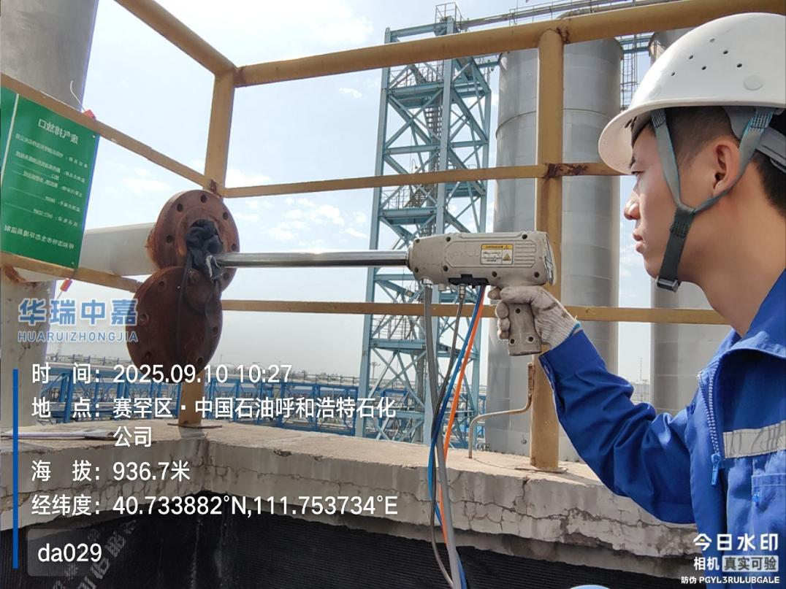
备注：照片中坐标为拍照点坐标
——结束——

